**Evidencia:** Informe de métodos empíricos utilizados

**Fecha:** 12-12-2021

CAPÍTULO II: MATERIALES Y MÉTODOS

* 1. Métodos empíricos utilizados.

Para esta investigación, se utilizaron los siguientes métodos empíricos:

* ***Experimento***

Como se explicó en el punto 2.2, el tipo de investigación seleccionada es cuasiexperimental, por tal motivo se hará uso de este método en dos escenarios de experimentación planteadas en la tabla 5 con la población y muestra explicada en el punto 2.3. Para cada uno de estos escenarios, se diseñará e implementará diferentes arquitecturas de software donde se manipulará la variable independiente, es decir, se hará uso de distintos microservicios con DLT para posteriormente verificar el comportamiento de la variable dependiente.

* ***Artefactos***

Se desarrollará en total tres artefactos entregables. El primer artefacto son todos los diseños de arquitecturas de microservicios en Google Cloud siguiendo la metodología ABCDE. El segundo artefacto serán los códigos fuentes correspondientes a las funcionalidades más destacadas donde involucren smart contracts, NFT y registros con IOTA. Finalmente, el tercer artefacto serán la aplicación web y móvil desarrollados para testear las implementaciones.

* ***SLR***

Se desarrollará un SLR usando la guía metodológica de B. Kitchenham para posteriormente elaborar un cuadro comparativo donde se seleccionará las tecnologías de registros distribuidos a utilizarse en la investigación.

* ***Herramientas utilizadas***

Las herramientas seleccionadas para esta investigación se encuentran dividido en tres grupos tal y como se ilustra en la figura 19, el primer grupo será utilizado para el análisis de datos, siendo seleccionada la herramienta Excel y validándolo con R Studio. El segundo será utilizado para la recolección de datos, en este grupo se encuentran bases de datos como Firebase y Mysql de donde se obtendrán los registros transaccionales y Google Forms para obtener los resultados de las encuestas aplicados a los usuarios de la aplicación Fintech. El tercer grupo está enfocado a la realización de pruebas donde se encuentra JMeter que será utilizado para realizar pruebas funcionales, testeo de aplicaciones y servicios web; Postman para testeo de endpoints; Mythrill para el análisis de vulnerabilidades en Smart contracts y wireshark para el análisis de paquetes.

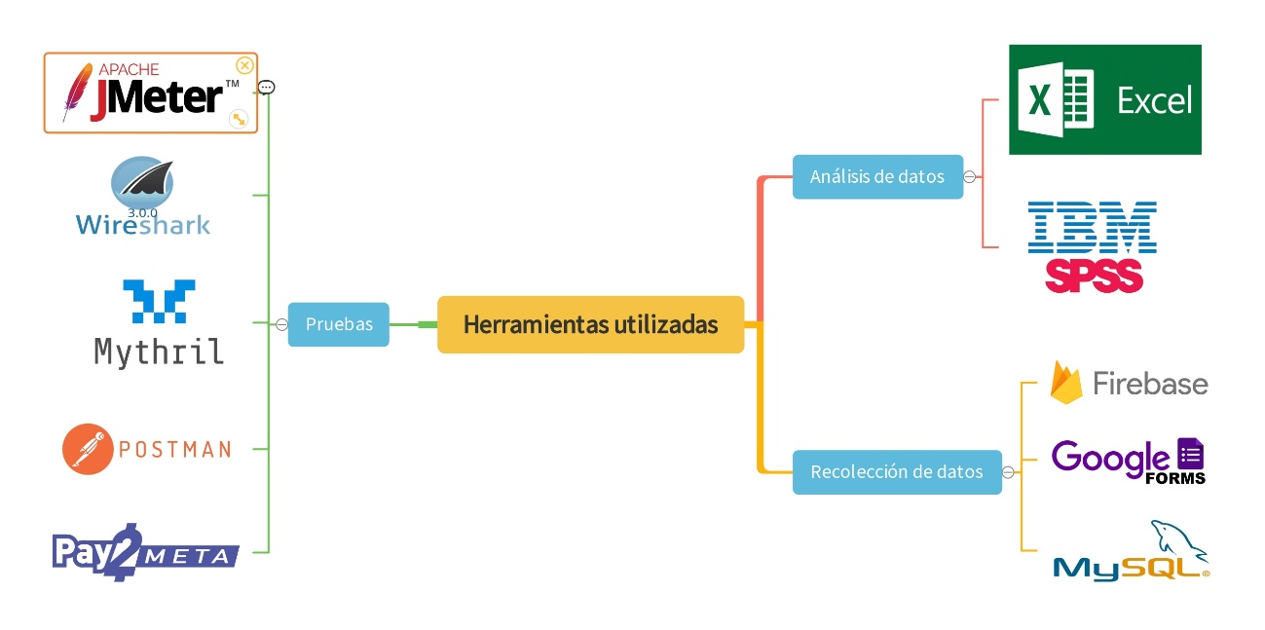

Figura 19: Herramientas utilizadas en la investigación

*Fuente: Elaboración propia*